Aufgabe 8: Beobachtungen festhalten

Ich kenne Möglichkeiten, um meine Beobachtungen festzuhalten.

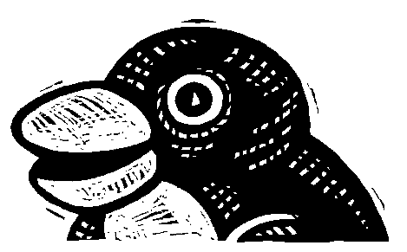
- Schreibe für mindestens 8 Beobachtungen geeignete Möglichkeiten, wie du sie festhalten kannst.
Wenn du mehrere Möglichkeiten weisst, schreibe sie hinein.

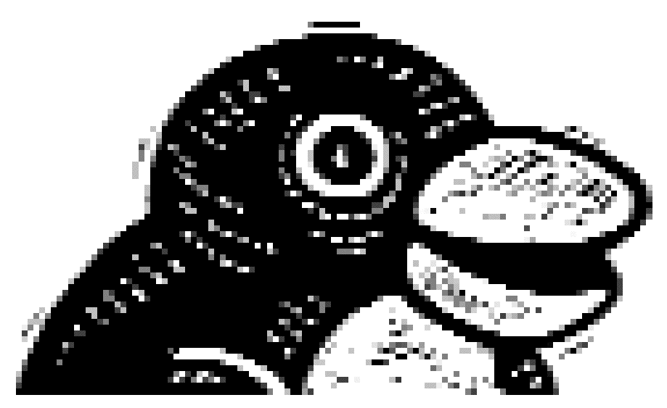
- Wähle aus folgenden Möglichkeiten aus:

abzeichnen | Gegenstand beschreiben | fotografieren | Modell basteln | Gegenstände sammeln
skizzieren | Ablauf beschreiben | Video aufnehmen |  | Gegenstände pressen
 | Zustand beschreiben | auf Tonband aufnehmen
 | Tabelle führen

a)

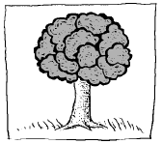

Du beobachtest einen Baum
auf der Wiese.

Früchte: sammeln, …

Blätter:

Jahreszeiten:

b)

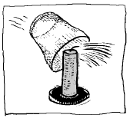

Du beobachtest ein Experiment.

Zu Beginn:

Durchführung:

Resultat:

c)

Du beobachtest ein Haus.

Form:

Umgebung:

Fenster:

- Setze hier zudem für mindestens 3 deiner Möglichkeiten eine passende Begründung.

c)

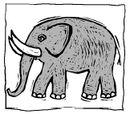

Du beobachtest ein Tier im Zoo.

Bewegungen:  Begründungen: | Bewegungen:  Begründungen:
Aussehen:  Begründungen: | Aussehen:  Begründungen:
Tierstimme:  Begründungen: | Tierstimme:  Begründungen:

